Примеры решения типовых задач
Практические задания по кабинету методолога
Практическое задание №1 Ознакомиться с регламентом
- Зайти в раздел Регламенты КНМ
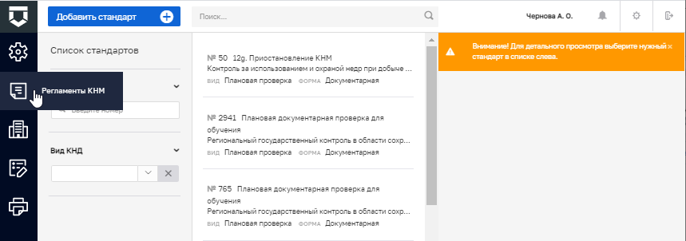
- Выделить один из регламентов и перейти к его просмотру
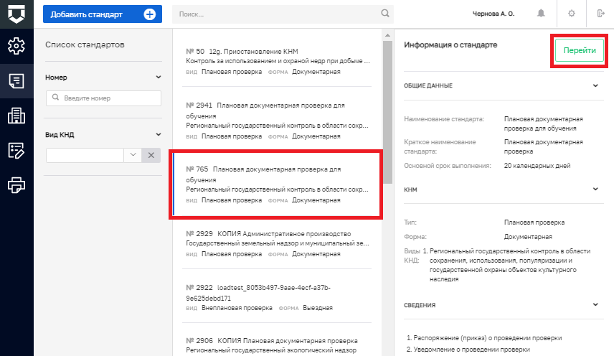
- Ознакомиться с информацией по регламенту
Результат выполнения задания: в правой части экрана появится превью информации об регламенте.
Практическое задание №2 Создать новый регламент и настроить бизнес-процесс
- Нажать кнопку «Добавить стандарт»
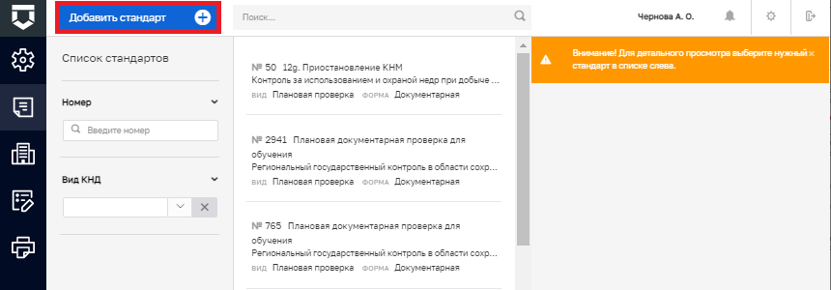
- Заполнить обязательные поля в разделе Описание
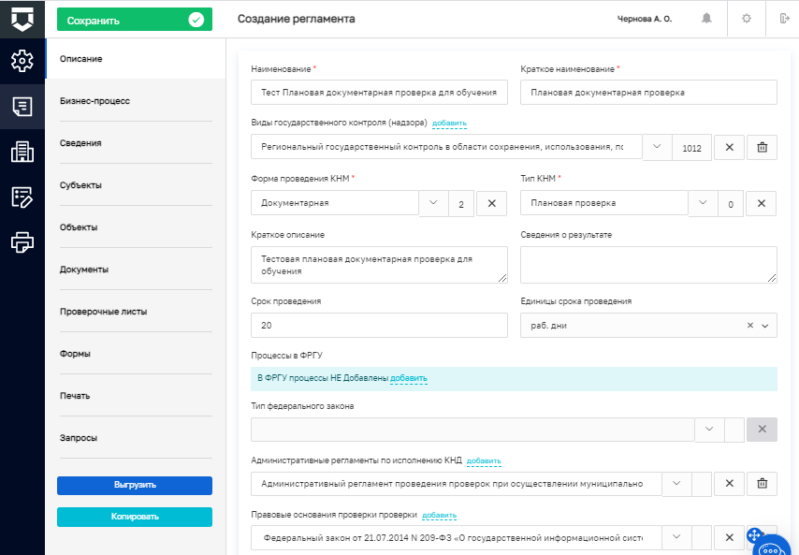
- Перейти во вкладку Бизнес-процесс и нажать на кнопку «Выбрать процессы»
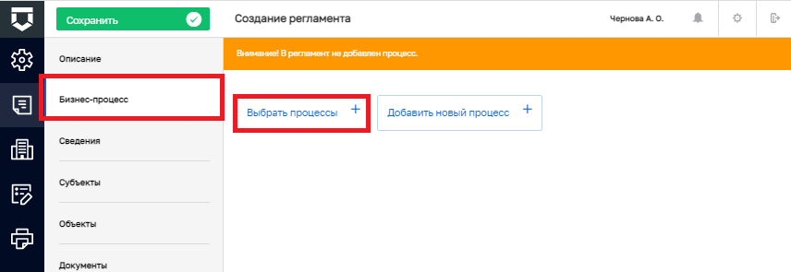
- Выбрать бизнес-процесс из списка
- Нажать кнопку «Вернуться к операции»
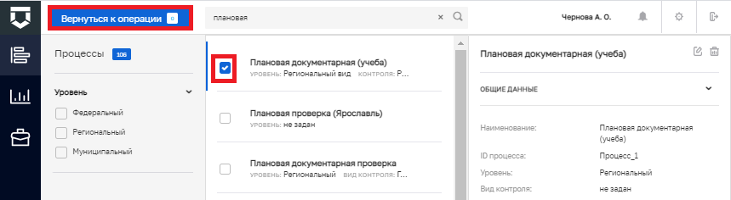
- Нажать кнопку «Сохранить»
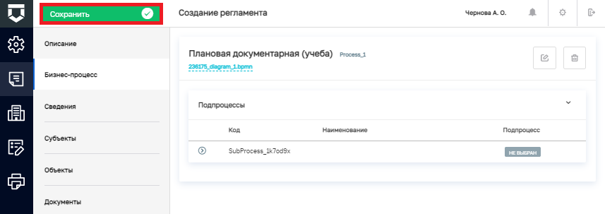
Результат выполнения задания: Создан новый регламент и к нему добавлен бизнес-процесс.
